**Interdyscyplinarne Centrum Modelowania Komputerowego  
Wydział Matematyczno – Przyrodniczy  
Uniwersytet Rzeszowski**

**Przedmiot:**

**Programowanie aplikacji na urządzenia mobilne**

**Podręcznik użytkownika aplikacji:**

***Rozkład jazdy MPK.***

**Wykonali:**

**Bartmański Adrian, Czarnota Dariusz,**

**Macko Grzegorz, Perczyński Sebastian**

**Prowadzący: mgr inż. Marcin Chyła**

**Rzeszów 2018**

# SPIS TREŚCI

# Opis programu

Aplikacja przeznaczona dla osób, które korzystają z komunikacji miejskiej. Aplikacja będzie miała za zadanie, wyświetlanie linii MPK komunikacji miejskiej w mieście Rzeszów. Aplikacja będzie łatwa w obsłudze i intuicyjna dla użytkownika. Komunikacja z aplikacja będzie realizowana przez panel dotykowy urządzenia.

# Przegląd zastosowań aplikacji

* aplikacja będzie pokazywała aktualne godziny odjazdu autobusów
* możliwość dodania linii autobusowych
* możliwość edycji linii autobusowych
* możliwość usuwania dodanych linii autobusowych
* informacje o autorach aplikacji.

# Wymagania sprzętowe

Aplikacja będzie przeznaczona na system operacyjny Android. Aplikacja stworzona przy pomocy programu Android Studio.

# Instalacja i konfiguracja

Instalacja odbywa się za pomocą wyeksportowanego w Android Studio aplikacji w formacie APK. Po przeniesieniu pliku na kartę pamięci w naszym telefonie, instalujemy aplikacje na naszym smartphonie/tablecie. W tym celu musimy zaznaczyć opcje w telefonie, o instalacji aplikacji z nieznanych źródeł. Po instalacji aplikacji, aplikacja widoczna jest w menu naszego urządzenia.

# Środowisko programu

# Dane wejściowe

Dane będę wprowadzane przez użytkownika poprzez panel dotykowy telefonu lub tabletu.

# Komunikacja z użytkownikiem

Komunikacja będzie realizowana przez panel dotykowy.

# Wyniki dostarczane przez program

Wyniki przedstawione będę na ekranie telefonu lub tabletu. Wyświetlane one będą na ekranie urządzenia. Aplikacja będzie pokazywała rozkład jazdy z całą funkcjonalnością.

# Przykłady danych wejściowych i wyników programu

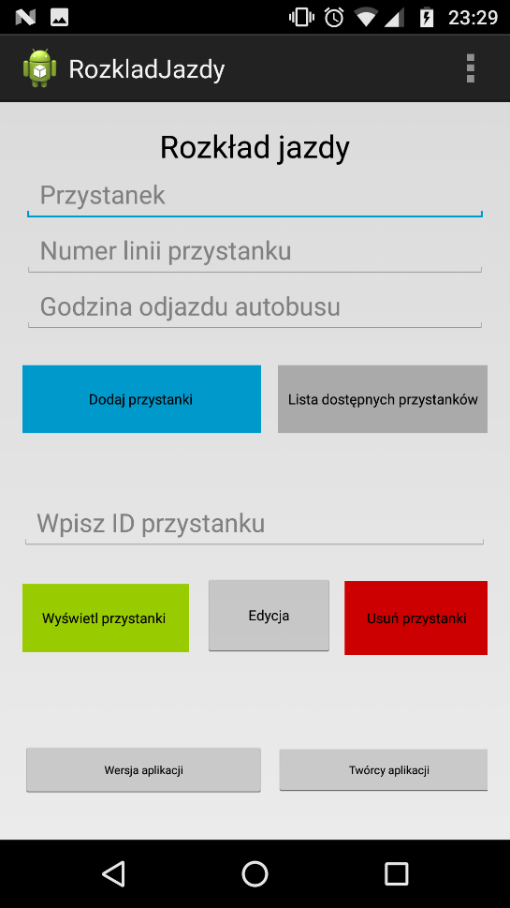

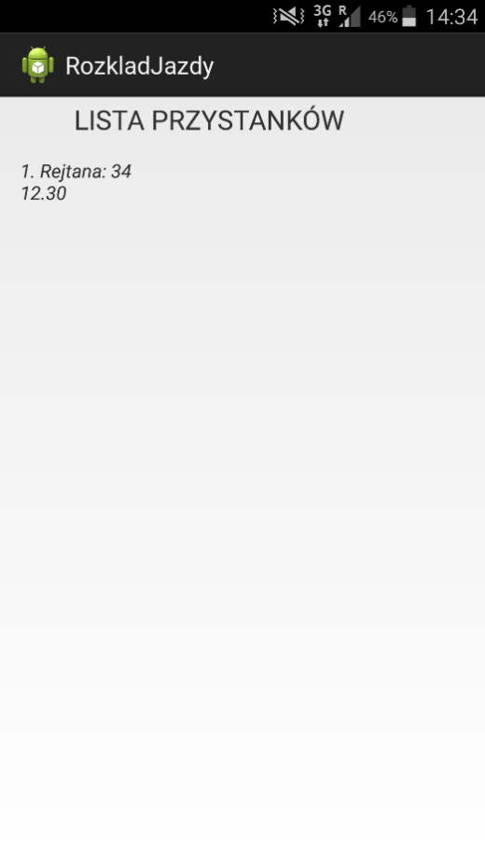

# Sytuacje niepoprawne

# Wykaz komunikatów diagnostycznych

Komunikaty diagnostyczne nie występują.

# Możliwe błędy wykonania się programu

Brak wpisania ID przy usunięciu i edycji przystanków powoduje błąd w aplikacji.

# Literatura

* materiały z Internetu.
* literatura na temat programowania w Javie.
* tutoriale z Internetu.